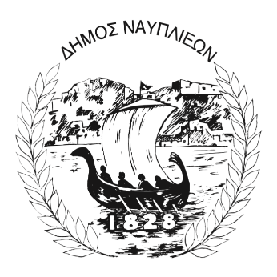
ΔΗΜΟΣ ΝΑΥΠΛΙΕΩΝ
ΑΥΤΟΤΕΛΕΣ ΓΡΑΦΕΙΟ ΕΠΙΚΟΙΝΩΝΙΑΣ και ΔΗΜΟΣΙΩΝ ΣΧΕΣΕΩΝ
21 Αυγούστου 2026

ΔΕΛΤΙΟ ΤΥΠΟΥ
ΕΝΗΜΕΡΩΣΗ ΓΙΑ ΛΕΙΤΟΥΡΓΙΑ ΚΟΛΥΜΒΗΤΗΡΙΟΥ
Ο Δήμος Ναυπλιέων ενημερώνει τους δημότες, τους αθλητές και τους χρήστες του Κολυμβητηρίου ότι η εγκατάσταση του Δημοτικού Κολυμβητηρίου Ναυπλίου «Κ. Γκουβέρης» θα παραμείνει κλειστή έως τη Δευτέρα 31 Αυγούστου 2026.
Η παράταση της διακοπής λειτουργίας του Κολυμβητηρίου κρίθηκε αναγκαία, καθώς κατά τη διάρκεια εκτέλεσης του έργου προέκυψαν έκτακτες εργασίες, οι οποίες απαιτούν την ολοκλήρωση πρόσθετων παρεμβάσεων για την ασφαλή και ομαλή λειτουργία της εγκατάστασης.
Οι εργασίες πραγματοποιούνται με στόχο την ολοκλήρωση των απαιτούμενων παρεμβάσεων και την ασφαλή επαναλειτουργία του Κολυμβητηρίου.
Ο Δήμος Ναυπλιέων ζητά την κατανόηση των πολιτών για την προσωρινή αναστάτωση και ευχαριστεί τους αθλητές, τους συλλόγους και όλους τους χρήστες της εγκατάστασης για την υπομονή και τη συνεργασία τους.

